День Матери.

«Мама, милая мамочка, как я тебя люблю!» 25.11.2010.

Учитель начальных классов: О.А.Зеленкова

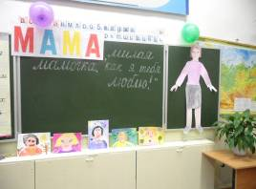

Тема: «Мама, милая мамочка, как я тебя люблю!»
Цели:
• формирование нравственно-эстетических ценностей, уважения к мамам, содействие сплочению семьи;
• развитие сотрудничества между родительской общественностью и школой;
• развитие творческих способностей детей;
• создание доброжелательной атмосферы в коллективе.
Оборудование: портреты мам, нарисованные детьми; открытки на тему: «Моя любимая мамочка!», конверты с подарками из цветной бумаги.

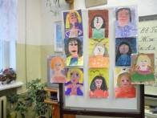

На доске:
Спасибо дорогие Вам!
И вашим умелым и нежным рукам.
Они золотые, как солнце всегда
Нам маминых рук не забыть никогда!
Ход мероприятия
1. Вступительная часть. Звучит песня «Мама».
– Добрый день, дорогие гости! Мы собрались сегодня на торжество, посвященное Женщине-Матери.
1 ученик:
Семейный праздник,
Осенний праздник
От всей души сегодня
Дарим стихи и песни вам.
Дети исполняют песню « Добрый ежик».
2 ученик:
Пусть зорьки лучистые, ясные
Над вами восходят звеня.
Всё самое чистое, ясное, лучшее
Согрето теплом ваших глаз.
3 ученик:
Разрешите вас поздравить
Радость вам в душе оставить.
Подарить улыбку, пожелать вам счастья
Прочь невзгоды и ненастья.
Пусть исчезнет грусти тень
В этот праздничный ваш день.
4 ученик:
Солнце золотое колесом скатилось
Ласковое солнце в маму превратилось
Миленькая мамочка, улыбнись
Своим сердцем ласковым
Ты ко мне прижмись!
5 ученик:
Мама, как волшебница:
Если улыбается –
Каждое желание у меня сбывается.
Поцелует мама – плохое забывается.
Новый день, весёлый день
Сразу начинается.
Песня: «Осенний вальс ».
2. Основная часть

СТИХИ ПРО МАМУ

Кто открыл мне этот мир,
Не жалея своих сил?
И всегда оберегала?
Лучшая на свете МАМА.
Кто на свете всех милее
И теплом своим согреет,
Любит больше, чем себя?
Это МАМОЧКА моя.
Книжки вечером читает
И всегда всё понимает,
Даже если я упряма,
Знаю, любит меня МАМА.
Никогда не унывает,
Что мне надо, точно знает.
Если, вдруг, случится драма,
Кто поддержит? Моя МАМА.
Я шагаю по дорожке,
Но устали мои ножки.
Перепрыгнуть через яму
Кто поможет ? Знаю - МАМА.

Мама, слово-то какое! Ласковое, родное! Мамы умеют все. В этом уверен каждый ребенок. А теперь приглашаем на веселую разминку!
Игры с мамами "Угадай маму по голосу" и "Завяжи сыночку бантик" (можно включить другие подходящие игры или танец с мамами).

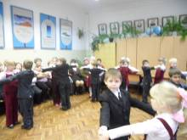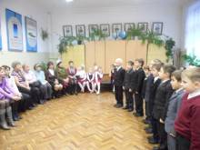

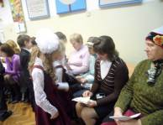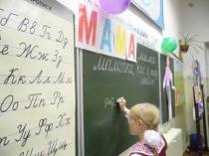

Чтобы порадовать маму, нужно взять картон, самоклеющуюся бумагу, ножницы и немного хорошего настроения. Из всего этого легко приготовить вот такую поделку! Все это мы проделали с ребятами в своей мастерской.

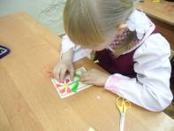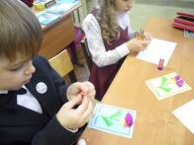

Дети дарят мамам заранее изготовленные подарки.
3. Заключительная часть.
Дети:
– Мы низко кланяемся Вам за великое терпенье.
– Мы кланяемся Вам за бессонные ночи.
– Мы кланяемся Вам, вскормившим нас грудью.
– Мы кланяемся Вам, великие труженицы Земли, отдающие всё и не требующие ничего взамен.
– Кланяемся тебе, мамочка, имя которой – Женщина.
Все вместе:
– Мира и счастья дому твоему, семье твоей!
Мира и счастья земле, по которой ты идёшь – Женщина!
Учитель:
Есть в природе знак святой и вещий,
Ярко обозначенный в веках,–
Самая прекрасная из женщин
Женщина с ребёнком на руках.
От любой напасти заклиная,
Ей-то уж добра не занимать.
Нет, не Богоматерь, а земная
Гордая, возвышенная Мать!!!
Давайте поиграем в игру «Мамочка». Я буду задавать вам вопросы, а вы хором отвечать: « Мамочка».
Кто ко мне пришёл с утра?
Кто сказал: « Вставать пора
Кашу кто успел сварить?
Чаю в чашечку налить?
Кто косички мне заплёл
Целый дом один подмёл?
Кто цветов в саду нарвал?
Кто меня поцеловал?
Кто ребячий любит смех
Кто на свете лучше всех?
И хочется снова, и хочется снова
Сказать его тихо,
Сказать его громко,
Самое главное слово ребёнка – Ма – ма.
Дети исполняют веселую песенку кота Леопольда « Про дружбу».

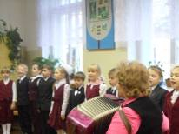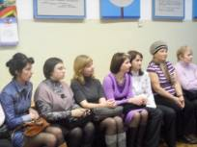

А теперь прогноз погоды на завтра. Завтра на всей территории нашей страны сохранится ясная и солнечная погода. Температура сердца наших мам и их детей 36 и 5 градусов тепла. В последующие два дня осадков в виде слез и тумана на лице не ожидается. И вообще, не забывайте, что после зимы сразу наступит весна, давайте дарить друг другу тепло сердец и хорошее настроение!
Дети становятся в полукруг.
"Пожелания маме" - высказываются все дети, начиная словами "Я хочу, чтобы моя мама..."
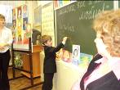
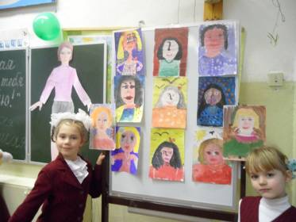
А мы завершаем наш праздник. Дорогие мамы, еще раз поздравляем вас с праздником и желаем вам всего самого светлого и доброго!

